**Cấu hình firewall fortigate**

**B1: Cài đặt:**

system config interface

edit port1

set mode static

set allowaccess ping http https ssh telnet

set ip 172.20.10.5/24

end

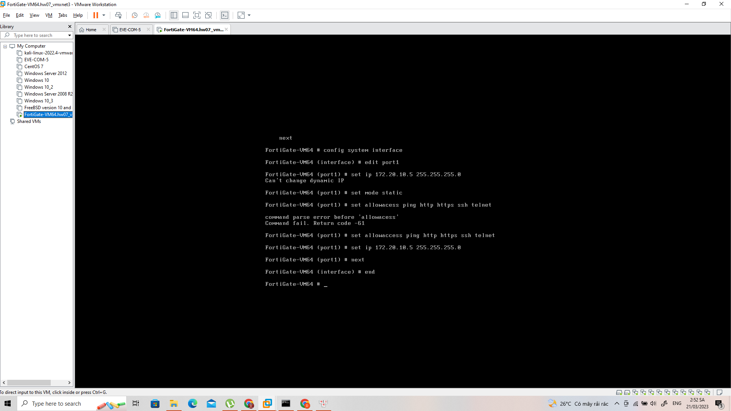

**B2: Đăng nhập**

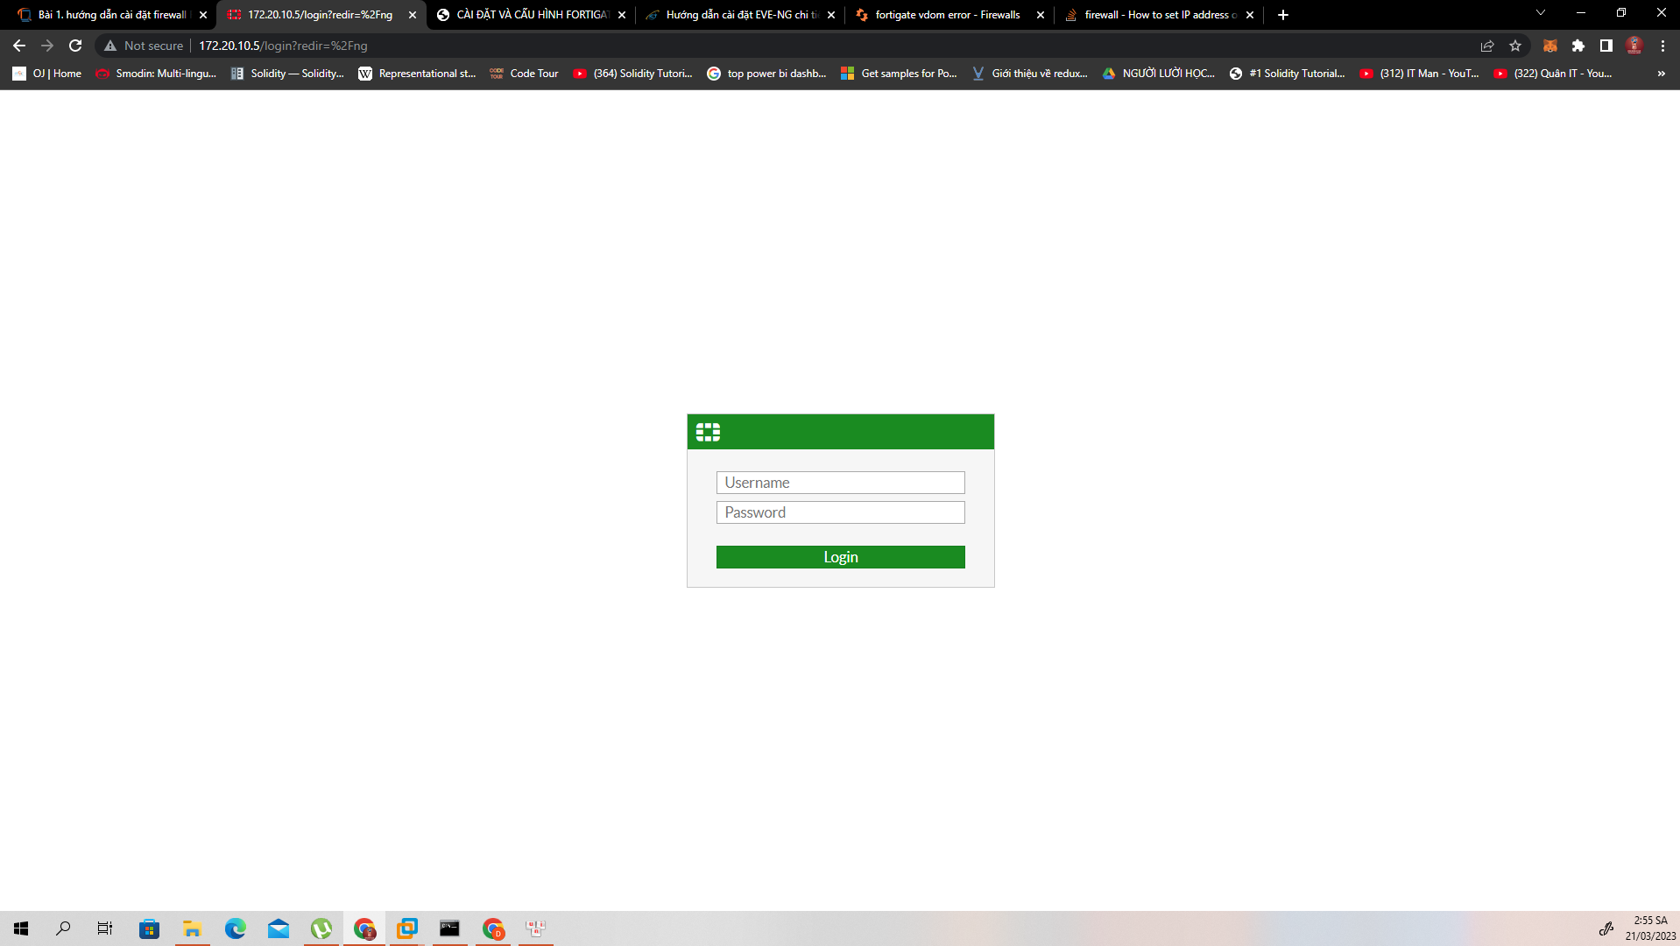

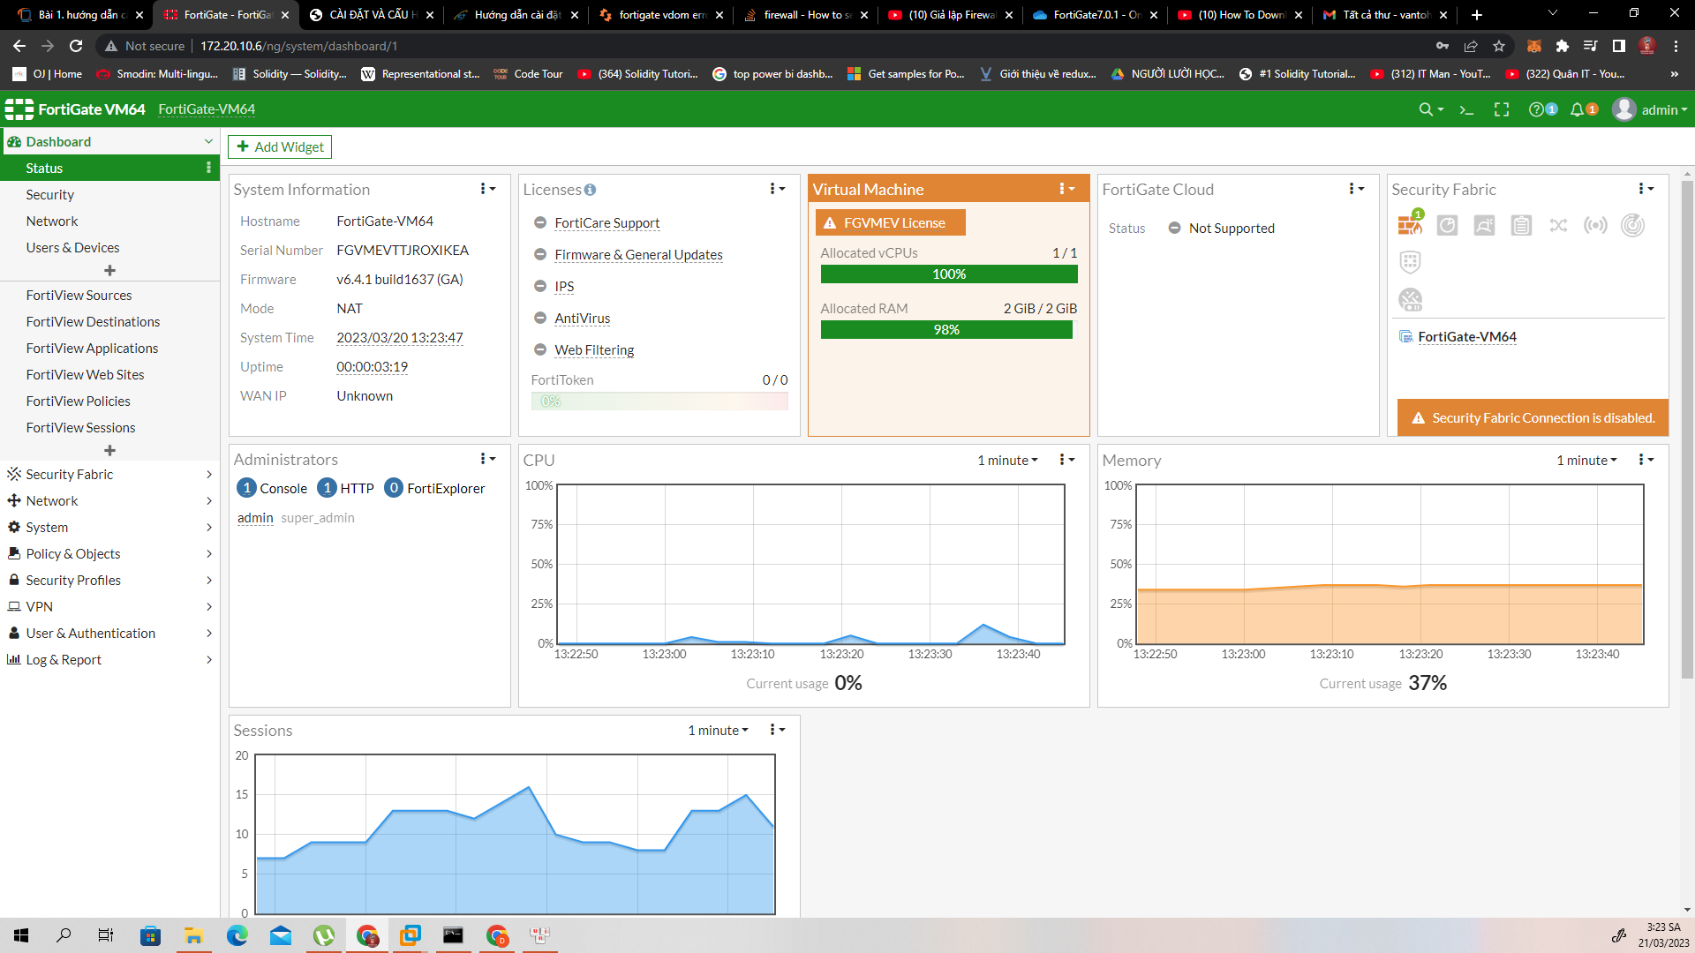

## **B3: Một số cấu hình cơ bản**

**Cấu hình chung:**

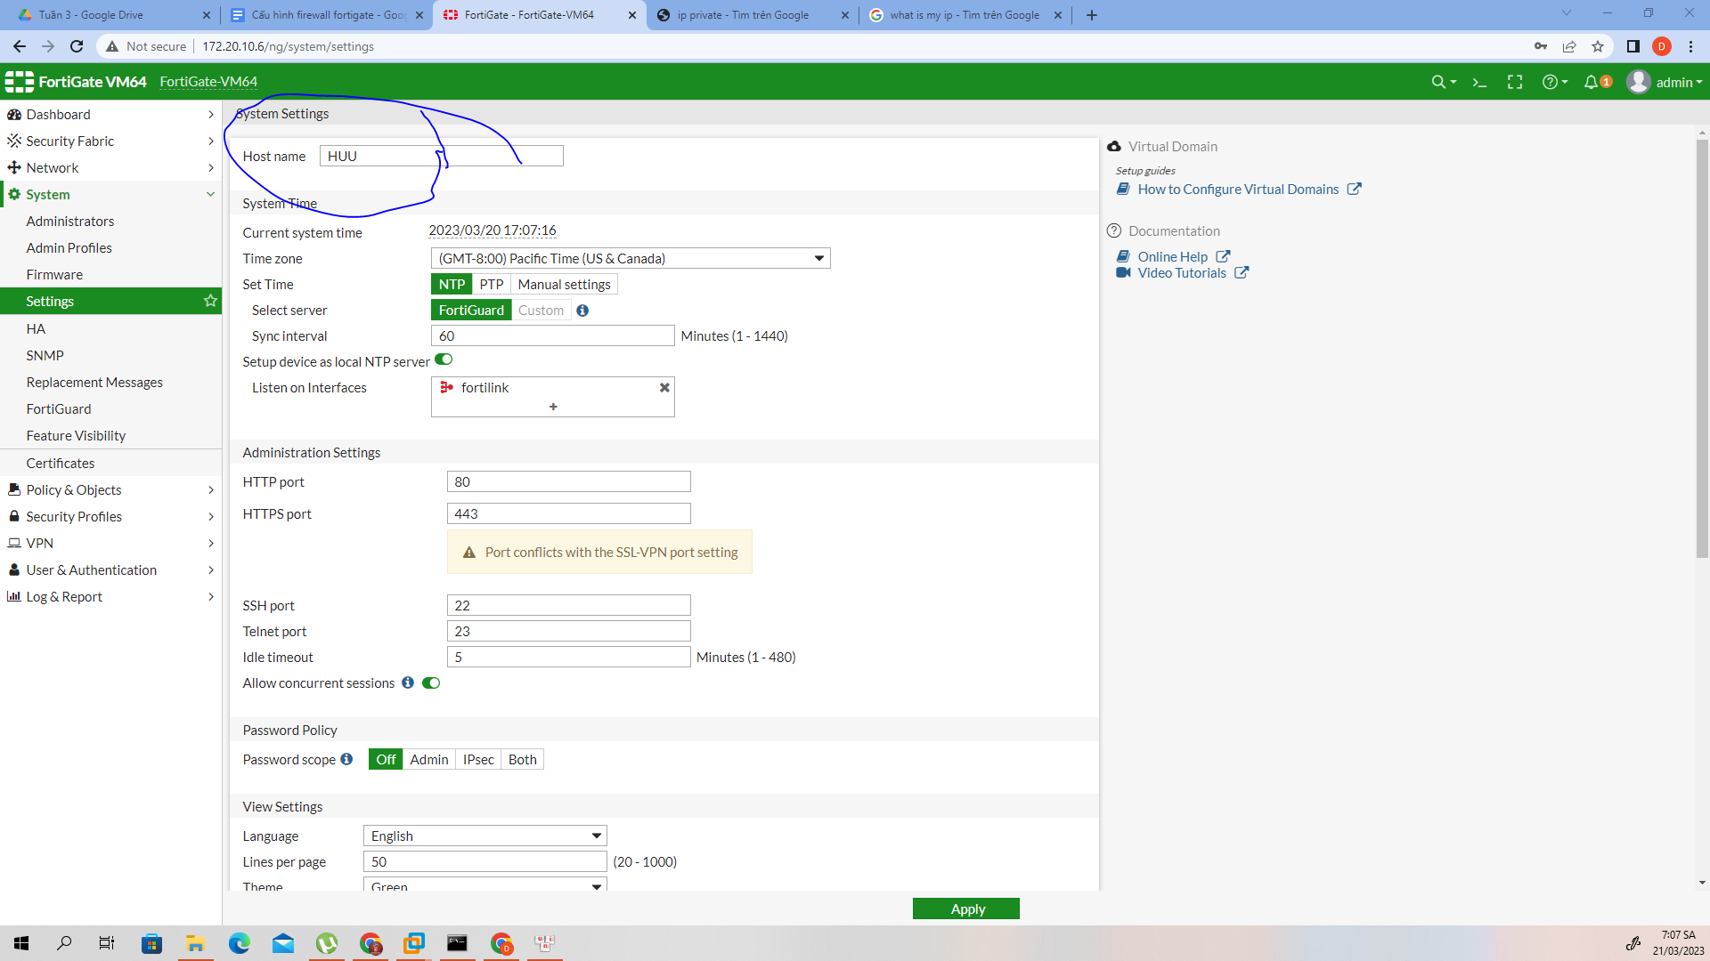

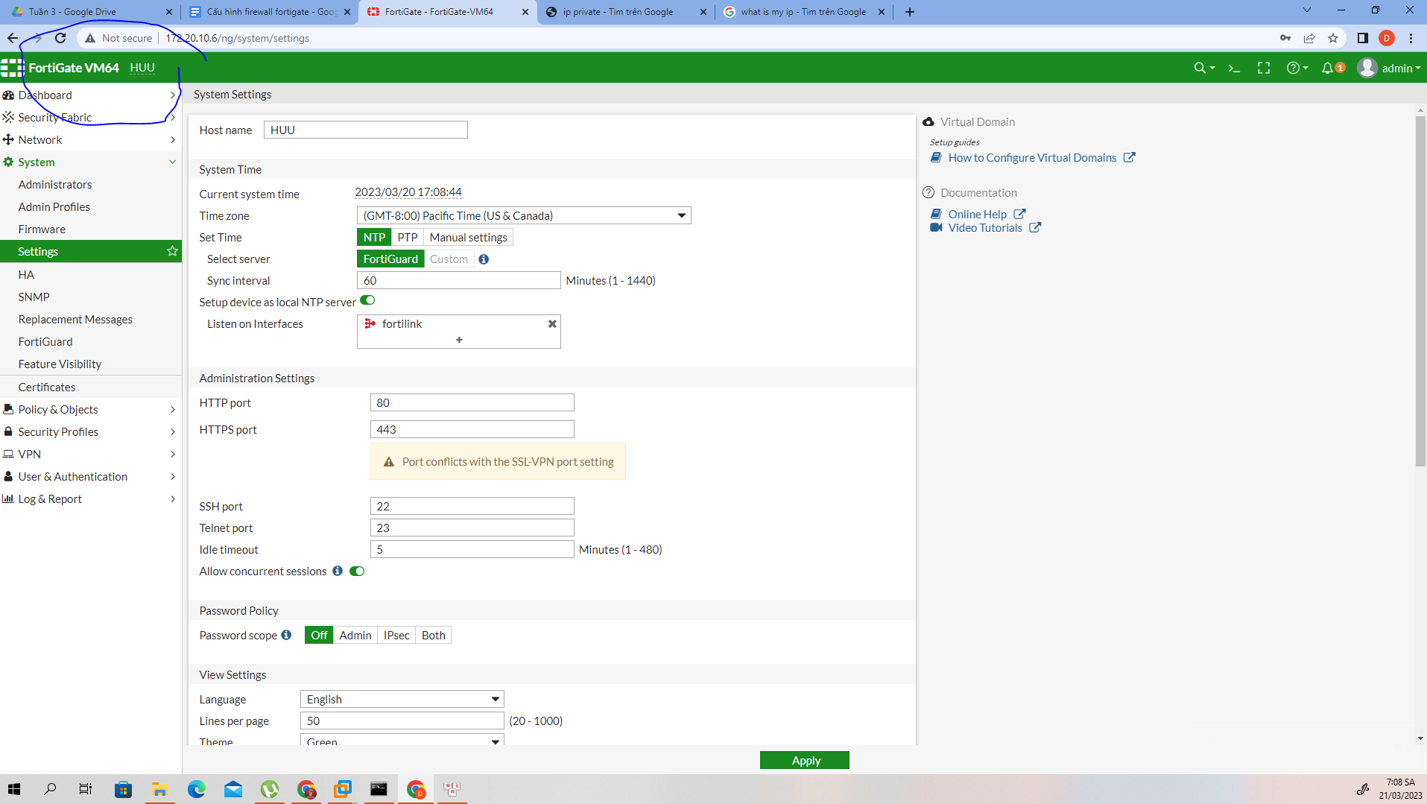

**Cấu hình interfaces:**

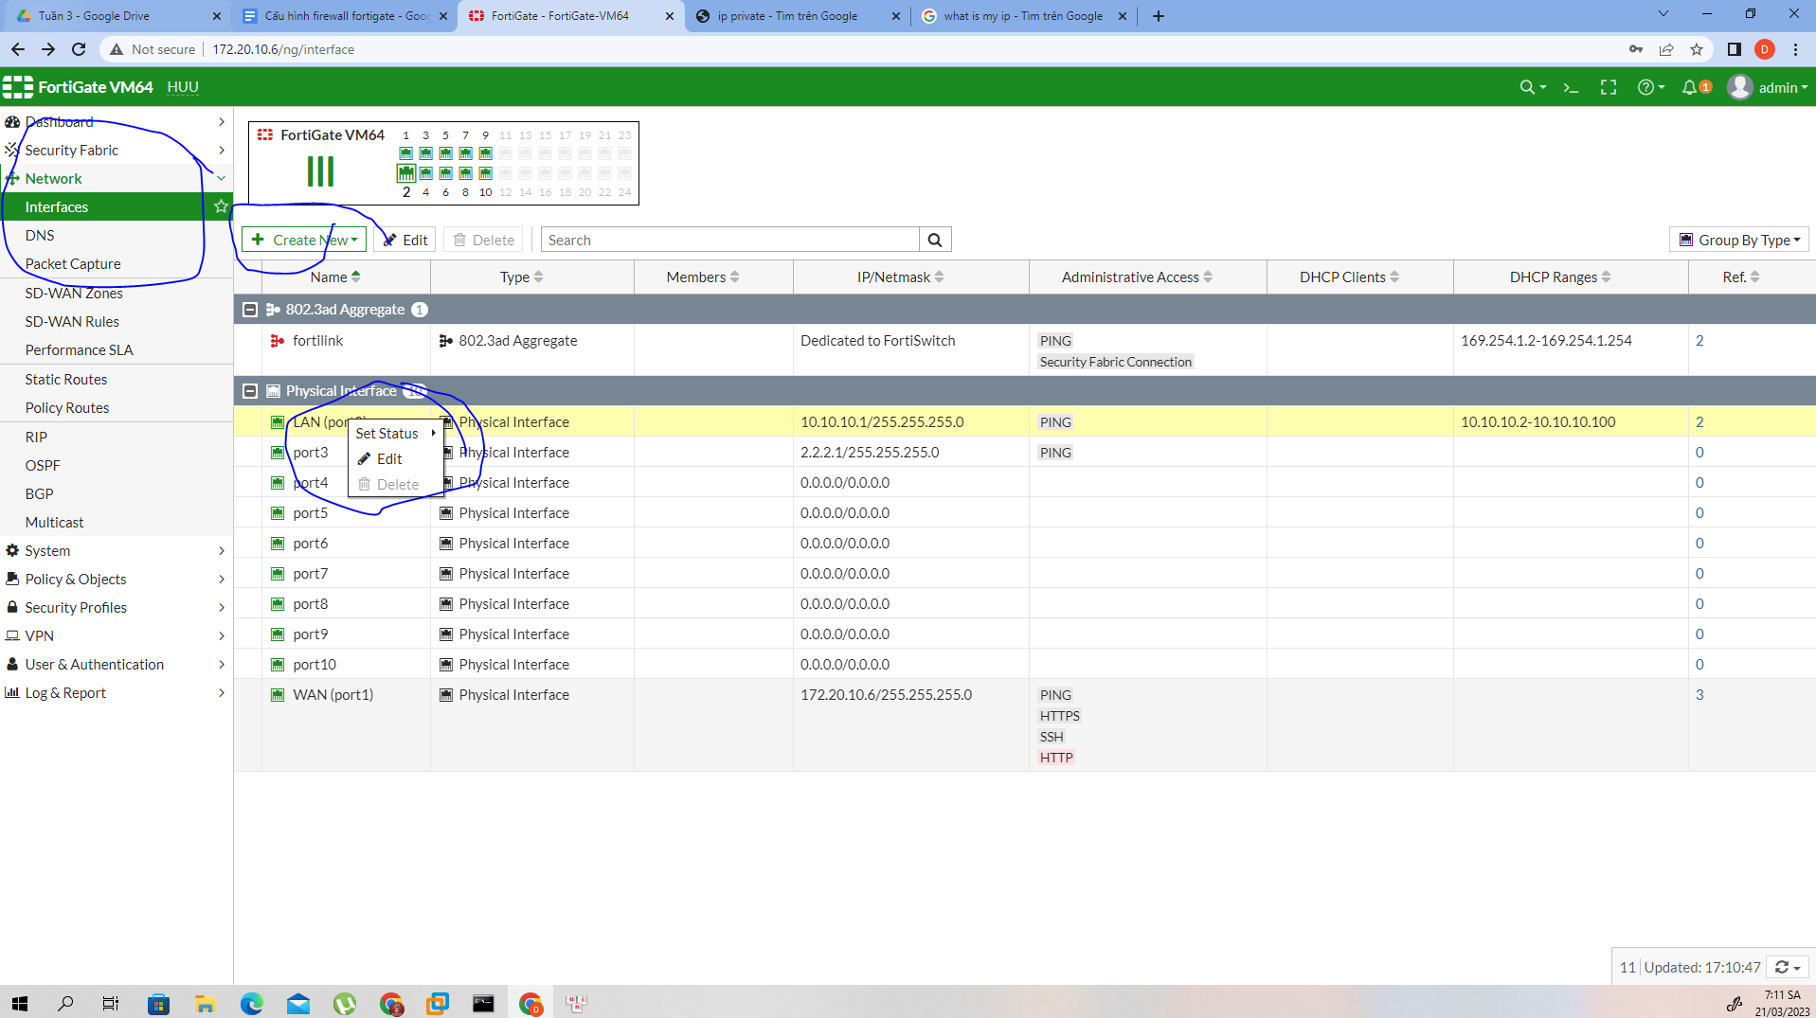

Tạo một cổng LAN và một cổng WAN cho firewall

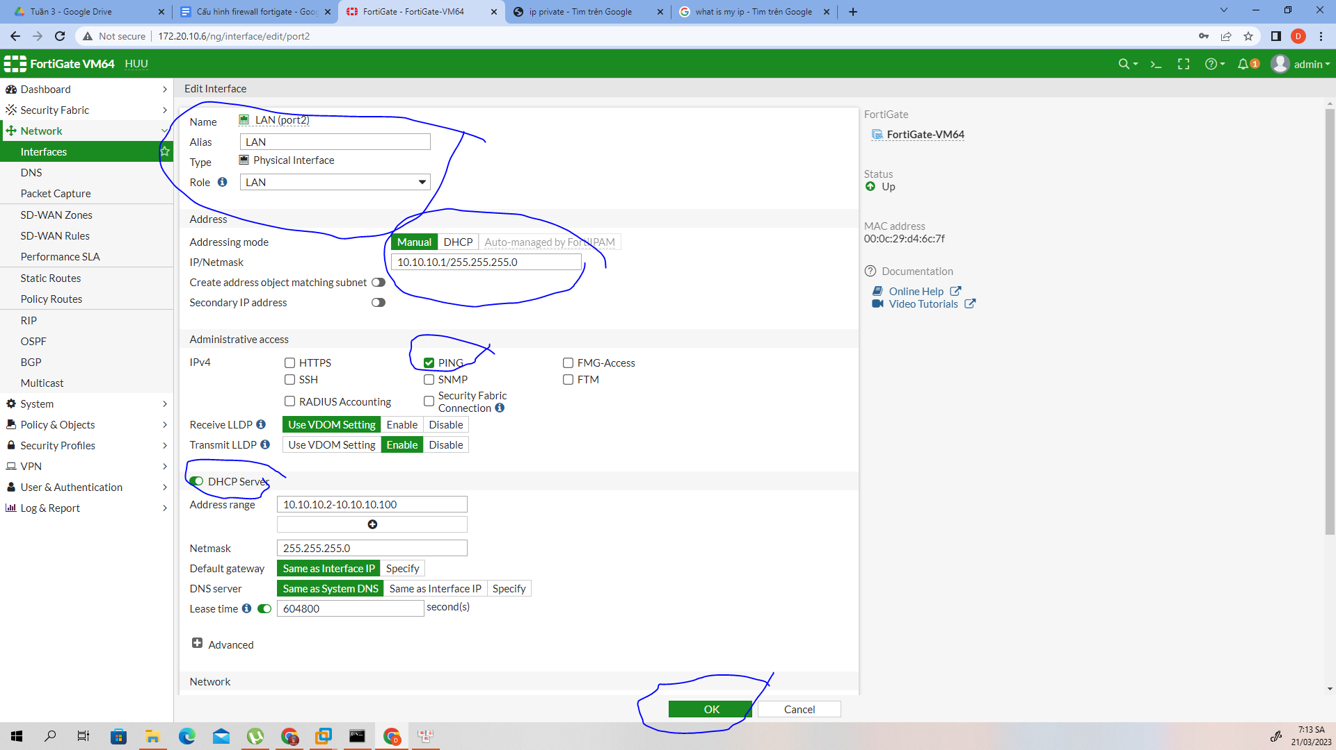

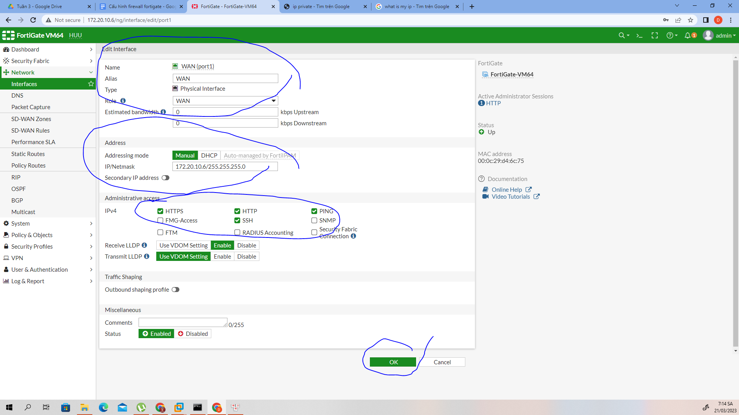

**Cấu hình Static Router:**

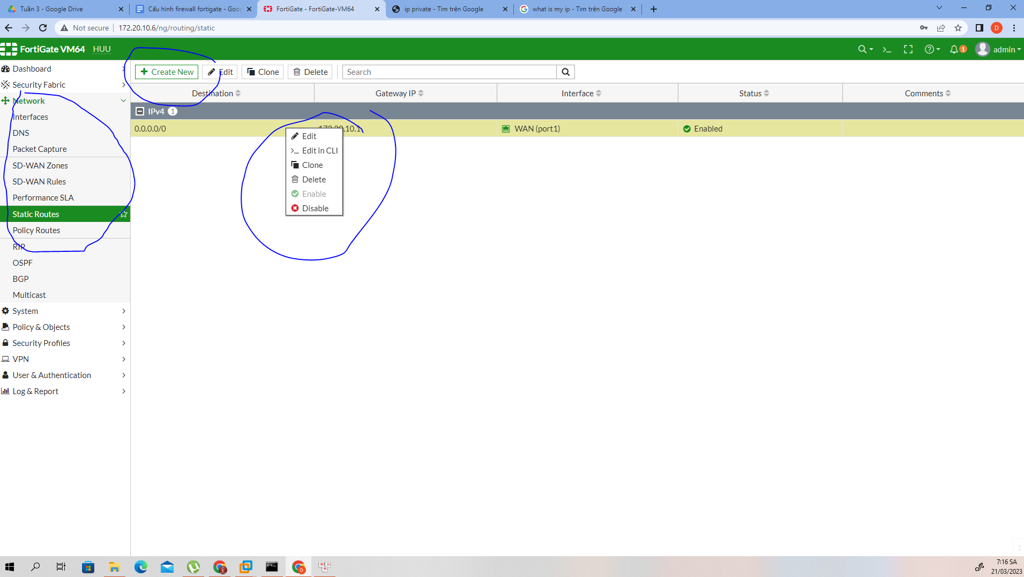

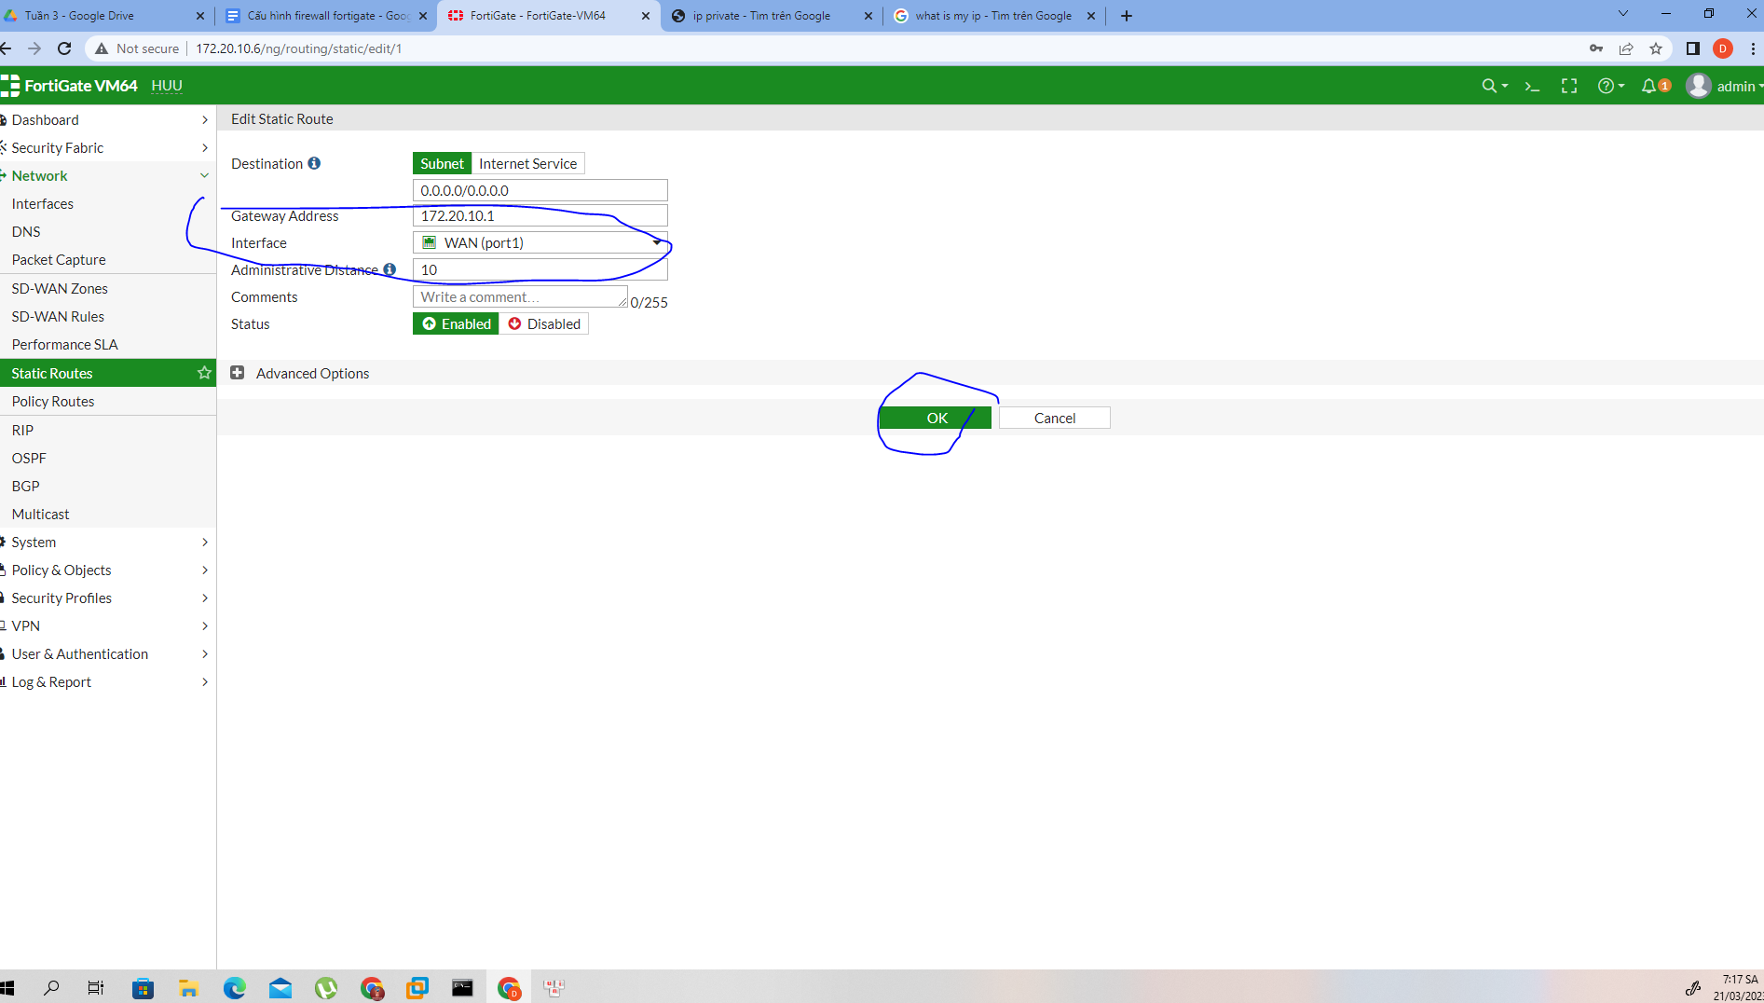

**Cấu hình Firewall policy:**

